Writeup

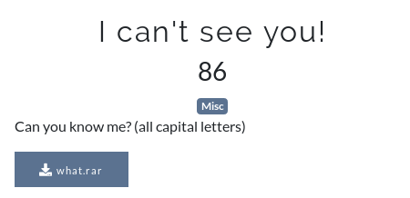

Прикреплённый к заданию архив содержит внутри себя картинку picture.png, но требудет пароль для её извлечения.

Воспользуемся утилитой rar2john для получения hash-а запароленного архива:

Далее воспользуемся утилитой hashcat, для подбора пароля (используем список паролей rockyou.txt):

Флаг -a позволяет выбрать режим атаки (0-по словарю), флаг -m позволяет указать тип hash-a (13000-rar5), флаг -w позволяет управлять производительностью. После флагов указан hash, который необходимо взломать и путь до файла с паролями.

После небольшого ожидания получаем результат (так как данный writeup я пишу уже после выполнения задания, то у меня пароль заного не ищется, и я использую флаг --show для его отображения):

Итак, пароль : blind

После открытия архива с использованием пароля, получаем следующее изображение:

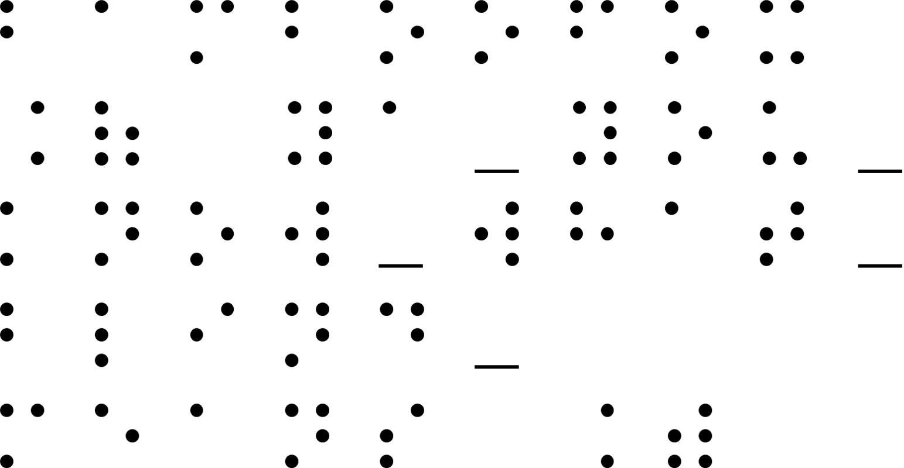
По паролю “blind” становится вполне очевидно, что перед нами шрифт Брайля. В самом задании указано, что все буквы имеют верхний регистр.

Расшифровка шрифта особых проблем не вызывает, за исключением разве что вот этих пар символов:

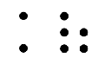
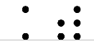

Но по формату флага BAMFOOFOX{} логично предположить, что это открывающая и закрывающая фигурные скобки. Сам флаг:

BAMBOOFOX{YA_YOU_KNOW_WHAT_BLIND_MEANS}

